Использование балансировочной доски Бильгоу
в коррекционно-логопедическом процессе.
Методическое пособие «Развиваемся, балансируя на доске Бильгоу».
Замалиева А.М.,
учитель-логопед 1 кв. категории
МАДОУ «Детский сад №382 комбинированного вида»
Приволжского района г. Казани
Введение ФГОС к структуре основной общеобразовательной программы дошкольного образования предусматривают разработку специальных образовательно-коррекционных программ и форм организации работы, которые в наибольшей степени соответствовали бы потребностям детей с ОВЗ. Система образования Республики Татарстан адекватно реагируют на ситуацию. В последние годы реконструировано и построено большое количество детских садов, в которых открываются группы компенсирующего назначения. В связи с большим потоком детей с речевыми нарушениями перед дошкольным звеном региональной системы образования встает актуальная задача психолого-педагогического сопровождения данного контингента дошкольников.
Методическое пособие посвящено проблеме речевого развития детей с тяжелыми нарушениями речи. Тяжелое нарушение речи – сложное комплексное нарушение, при котором страдают все компоненты речи ребенка: звукопроизношение, лексика, грамматический строй, связная речь. Проблемы речевого развития у детей, часто связывают с нарушением работы мозжечка.
В последнее время стали считать, что мозжечок – это ключ к интеллектуальному, речевому и эмоциональному развитию, поэтому его необходимо развивать. Меня заинтересовал вопрос формирования мозжечка в детском возрасте. Известно, что мозжечок влияет на формирование и координацию равновесия, движение глаз. Получив информацию о готовящемся движении, мозжечок корректирует моторную программу движения в коре больших полушарий и готовит тонус мышц для реализации этого движения через спинной мозг, регулируя мышечную скорость, силу, ритм и точность. Так проходит обеспечение всех движений человека: артикуляционного аппарата в процессе речи, глаз во время считывания текста с листа, пальцев при письме и т.д.
Я изучила литературу по данному вопросу, прочитала отзывы об использовании доски Бильгоу в работе с детьми дошкольного возраста с разными патологиями. Часто упражнения на балансире называют мозжечковой стимуляцией. Мозжечковое стимулирование показано при следующих состояниях:
ЗРР разной степени тяжести, проблемы дислексии, дисграфии, логоневроз, синдром дефицита внимания и гиперактивности, аутизм и состояние аутического спектра, алалия, заикание, отставание в развитии моторики, поведенческие нарушения, несобранность, повышенная отвлекаемость, нарушение осанки, проблемы с обучаемостью. Специалисты утверждают, что мозжечковая «гимнастика» также помогает увеличить эффект любых коррекционных курсов: логопедических, дефектологических, занятий с психологом и т. д.
Ведущая задача данного пособия состоит в том, чтобы оказать научно-методическую и практическую помощь педагогам в процессе их самообразования и саморазвития, индивидуальной методической и педагогической деятельности. Чтобы эти задания стали для детей с нарушениями речи интересными и неутомительными, подобран речевой материал, включающий чистоговорки, предложения, стихи, призванные заинтересовать ребенка, помочь в овладении устным материалом, развить внимание, навыки пространственной ориентировки, помогут ребенку развить мышцы артикуляционного аппарата; слуховое и зрительное внимание; память; фонематическое восприятие; расширят словарный запас ребенка, его знание и представление об окружающем мире. Сам Бильгоу отмечал, что после 15 минут занятий можно видеть сначала кратковременный, затем все более устойчивый эффект в улучшении концентрации внимания, скорости мышления, самоконтроле.
С помощью данного метода мы можем реализовать поставленные коррекционно-развивающие задачи, вовлекая в работу различные анализаторные системы, позволяющие достичь желаемого результата.
Упражнения на развитие эквилибристической реакции:
- Залезть и слезть с доски: а) спереди; в) сзади; с) с обеих сторон.
- Стоя на доске, двигать глазами вверх-вниз, влево-вправо, по диагонали, рисовать восьмерку. Стоя на доске, двигать руками, рисуя восьмерку, следить глазами за руками. Стоя на доске рисовать восьмерку и знак бесконечности носом.
- Упражнение на дыхание. Одна рука на животе, другая на груди. По команде ребенок надувает сначала грудь (3-5 раз), затем надуваем живот (3-5 раз).
- Можно использовать ОРТО пазлы, например, пройти по дорожке до доски, залезть на доску, выполнить упражнение, сойти и вернуться по массажной дорожке до необходимого места.
- Ребенок в положении сидя «по - турецки». Раскачивая доску попросить ребенка удержать равновесие.
- Ребенок в положении сидя на доске. Упражнения для рук – имитация плавания. Можно двумя руками поочередно.
- Вращательные движения руками, двумя сразу и по очереди.
- Можно использовать упражнения на межполушарное взаимодействие, например, правой рукой взяться за левое ухо, а левой рукой взяться правое плечо и т. д.
- Стоя на доске, держим перед собой палочку, делаем вдох и на выдохе начинаем прокатывать палочку между ладонями, произнося поставленный звук.
- Стоя на доске, переносим центр тяжести на левую ногу, произносим слог, затем на правую ногу, произносим другой слог или повторяем этот же.
- Стоя на доске, наклониться вперед, взять мяч, мешочек.
- Расположить мячи спереди и по бокам от доски, попросить наклонившись, взять в руки мяч определенного цвета.
- Беремся руками за концы гимнастической палки. Подняв руки вверх, произносим слог, например, «РА», опускаем руки, произносим «Ры». Далее руки согнуты в локтях, палка расположена на уровне живота, поворачиваемся влево, вытягиваем руки и произносим слог «Ру», возвращаемся в исходное положение, аналогичное действие выполняем, повернувшись вправо и произносим слог «Ро».
Затем используются разно весовые мешочки – от легкого к тяжёлому.
Упражнения с мешочками.
- Сначала стоя на доске, ощупывали мешочек, догадываясь, что внутри.
- Затем перекладывали один мешочек с руки на руку, над головой, спереди под коленями.
- Берем мешочек в правую руку, отводим сначала в одну, затем в другую сторону, произносим слог с автоматизированным звуком, затем, переложив в правую руку мешочек, поднимаем руку вверх и произносим следующий слог, аналогичные манипуляции с левой рукой, далее, держим мешочек двумя руками, произносим слог и вытягиваем руки перед собой.
- Подбрасывали и ловили один мешочек с хлопками;
- Подбрасывали и ловили два мешочка, с перекладыванием с руки на руку и другие упражнения.
- Кидать мешочки и мячик в мишень на стене и на полу
- Кидаем мешочек с отклонением влево/вправо, называем слово, просим вернуть мешочек и повторить слово. Это же упражнение можно выполнить с мячом.
В этих упражнениях сначала использовали мешочки одного веса, затем разного.
Упражнения с мячами. Можно использовать и мешочки.
- Подкидывание мяча и его ловля, называя автоматизируемый звук.
- Подкидывать мяч, хлопнуть в ладоши, назвать слог/слово на заданный звук, поймать мяч.
- Ударами мяча об пол, доску, стену, называя слово, делим его на слоги, ловим мяч двумя (одной) руками.
- Ударяем мяч об пол одной рукой, ловим другой, при этом называем слова или слоги на автоматизируемый звук.
- Попасть в мишень из геометрических фигур, например, попасть только не в зеленые фигуры, или только не в круги. Можно разместить картинки с автоматизируемым звуком на напольной доске и попросить попасть мечом в те картинки, в названии которых звук «Р» находится в начале слова.
- Попасть мячом в цифру на напольной доске с цифрой соответствующему количеству слогов в слове.
- Рассказывание стихотворных текстов или чистоговорок под ритм ударов мяча.
- Осуществлять массаж кистей рук, стоя на доске, как массажными шариками, так и шарами СУ- Джок и колечками из этого же набора, проговаривая различные стихотворения.
- Одновременное использование артикуляционных упражнений на смену артикуляционных позиций и раскачивания доски.
- Придумывание слов как на лексическую тему, так и на закрепляемый звук, попадаем кольцами на штатив, либо мячом в ведерко, корзину.
- Попасть мячом в разные корзинки при работе на дифференциацию звуков, звуковом анализе.
- Попасть мячом в квадрат соответствующем позиции звука в слове (начало/ середина/ конец).
- Соотнесение первого звука слова с названием цвета, используем напольную доску.
- «Повтори рисунок». Данное упражнение тренирует зрительную память и внимание. Предлагается схема рисунка, повторить ее ударами мяча по геометрическим фигурам на напольной доске.
- Отбивание мяча левой/правой рукой, называя слово с закрепляемым звуком, либо направить работу на словоизменение, либо согласование существительных с числительными.
- Перекрестное направление мяча друг другу, т.е. ребенку бросаете мяч левой рукой в направлении его правой руки, затем наоборот правой рукой кидаете мяч в направлении левой руки, проговариваете речевой материал. Ребенок должен вернуть вам мяч точно так же.
Следующим этапом было стоя на доске ловить и бросать мячик – маятник. В потолок вбили крючок, к нему привязали на тонкой верёвке резиновый мячик среднего размера на расстоянии 1 м 30 см от пола.
Упражнения с мячиком - маятником.
- Подбрасывать и ловить мячик разными руками,
- побрасывать и ловить с хлопками;
- подбивать (движение вверх) мячик раскрытой ладошкой, как можно большее количество раз, одной рукой, другой, поочерёдно;
- отбивать мячик ракеткой, планкой;
- бросать и ловить со взрослым разными руками, поочерёдно, с разного расстояния.
Упражнение с цветной планкой.
- Отбивать мяч - маятник одним цветом, или разными по сигналу педагога.
- Отбивать мяч правым и левым концом планки, либо серединой.
- Отбивать мяч планкой, пытаясь сбить мишень, стоящую на подставке.
Эти упражнения также можно выполнять, закрепляя речевой материал.
Пропевание гласных звуков, балансируя на доске, с длительным удержанием кинестетической позы рук
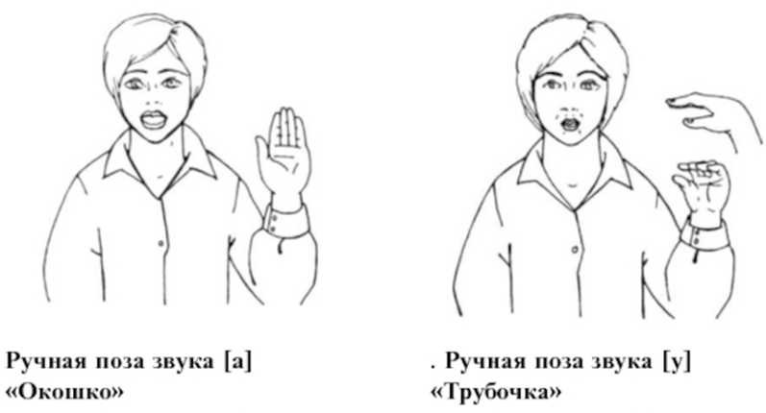
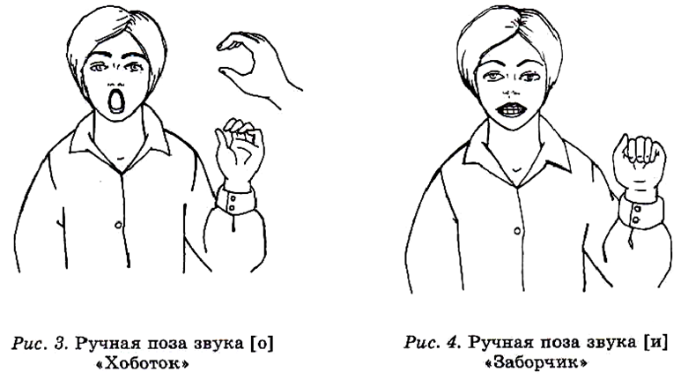
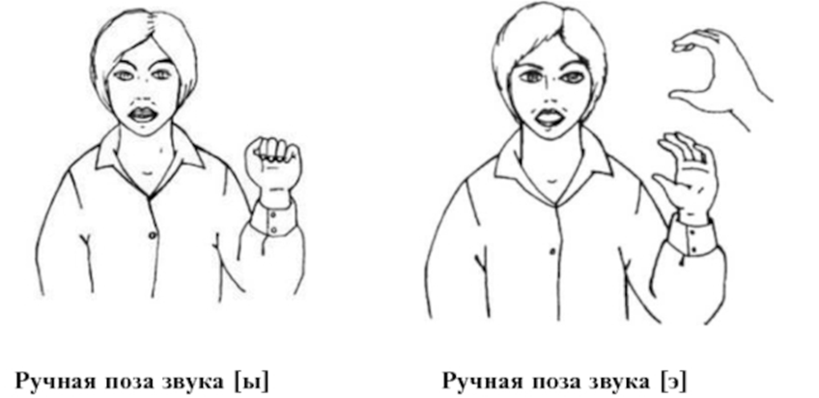

Пропевание гласных звуков с движениями, балансируя на доске Бильгоу
Все гласные звуки [а], [у], [о], [и], [э], [ы] пропеваются на выдохе.
- «Цветок распускается» — [а]. Исходное положение –стоя на балансире , руки опущены. Руки через стороны поднять вверх –вдох. Руки через стороны вниз, поем: «А-а-а – выдох.
- «Рубим дрова» – [у]. Исходное положение–стоя, руки опущены. Прямые руки вверх– вдох. Наклон–поем: «У-у-у».
- « Пускаем облачко» – [о]. Исходное положение – стоя, руки опущены. Руки в стороны – вдох. Руки соединяются, кисти складываются. Изображая букву О продвигаются вперед – выдох.
- «Держим большой мяч» – [э]. Исходное положение – стоя, руки опущены. Руки в стороны – вдох. Руки перед грудью – выдох: «Э-э-э».
- «Маятник» – [ы]. Исходное положение – стоя, руки опущены. Прямые руки со сжатыми кулаками вперед – вдох. Прямые руки со сжатыми кулаками отводятся назад – выдох: «ы-ы-ы».
- « Поймай лучик» [и]. Исходное положение – стоя, руки опущены – вдох. Руки плавно поднимаются вверх – выдох: «И-и-и».
Пропевание гласных и их сочетаний с различной силой и высотой звучания
Сила голоса соизмеряется с направлением движения руки. По мере движения руки вверх («на горку») сила голоса увеличивается, движение вниз («под горку») – уменьшается. При горизонтальном движении руки сила голоса постоянна. Дети соизмеряют силу голоса и пропевают заданный звук тише, или громче ровным голосом с опорой на наглядный материал.
Угадывание и проговаривание гласных звуков по соответствующим движениям
Звук [а] – хлопок в ладоши перед грудью, звук [и] над головой, звук [о] – по коленям, звук [у] – удар кулаком об кулак (горизонтально), звук [э] – тыльными сторонами кисти друг о друга, звук [ы] – удар кулаком об кулак (вертикально). Предлагается для угадывания серии, соответствующие 3-4 звукам (3-4) серии.
Игры с мячом для закрепления произношения гласных звуков и развития плавного, сильного выдохов
Игра «Звуки гласные поем мы с мячом моим вдвоем»
Взрослый предлагает пропеть заданный звук, одновременно катает мяч между рук. Ребенок, стоя на доске, делает вдох и плавно катает мяч между ладошками: А-а-а.
Игра «Мячик мы ладошкой стук, повторяем дружно звук»
Взрослый предлагает ребенку, когда он услышит звук [а], кинуть мяч об пол. Поймав мяч, ребенок повторяет звук. А-У-О-У-А-А-О-У.
Логопедическое упражнение произнесения звука «А» .
(Ребенок, стоя на балансировочной доске выполняет инструкции логопеда.)
Артикуляционная гимнастика
Длительно тяните звук «А», укачивая на руках куклу (рот широко открыт).
Пальчики здороваются
Каждый палец правой руки, начиная с указательного, по очереди касается большого пальца этой же руки. В это время произносим звук «А» при каждом соприкосновении. Взрослый может помочь малышу, если он сам не сможет правильно соединять пальцы.
Повторяйте звукоподражания
Аф – аф (собака). Ква – ква (лягушка).
Ладушки
Играем в «Ладушки», произнося громко и отчетливо звук «А»:
Ой, ладушки, ладушки
Испекли оладушки,
На окно поставили (поверните руки ладонями вверх),
Остывать заставили (подуйте на ладони).
Логопедическое упражнение произнесения звука «Э»
Артикуляционная гимнастика
Попросите ребенка округлить губы овалом и вытянуть чуть вперед губы. Тянем длительно звук «Э».
Игра
Поиграйте с ребенком в следующую игру. Вместе с ним нужно изобразить сначала больших медведей. Для этого длительно протяните низким голосом звук «Э – Э – Э!». Затем повторите тоже высоким голосом «э – э – э!», изображая маленьких медведей.
Пальчики здороваются
Каждый палец правой руки, начиная с указательного, по очереди касается большого пальца этой же руки. В это время произносим звук «Э» при каждом соприкосновении. Взрослый может помочь малышу, если он сам не сможет правильно соединять пальцы.
Игра с пальчиками. Вот моя семья
Загибайте пальчики на ладошке ребенка, повторяя при этом забавную потешку:
Загибаем большой палец
Загибаем указательный палец
Загибаем средний палец
Загибаем безымянный палец
Загибаем мизинец
Сложили кулачок
- Этот пальчик дедушка,
- Этот пальчик бабушка,
- Этот пальчик папочка,
- Этот пальчик мамочка,
- Этот пальчик я,
- Вот моя семья!
Логопедическое упражнение произнесения звука «О»
Артикуляционная гимнастика
Попросите ребенка округлить рот и вытянуть чуть вперед губы. Тянем длительно звук «О».
Игра
Поиграйте с ребенком в следующую игру: «У куклы Оли заболели зубы».
В этой игре нужно ладони приложить к щекам, покачивать головой и напевать: «О – О – О!» Старайтесь, чтобы ребенок повторял за вами все задания.
Пальчики здороваются
Каждый палец правой руки, начиная с указательного, по очереди касается большого пальца этой же руки. В это время произносим звук «О» при каждом соприкосновении. Взрослый может помочь малышу, если он сам не сможет правильно соединять пальцы.
Звукоподражания
ко – ко (курочка), но – но (поскакали на лошадке).
Кошкин дом
Разучите и повторяйте с ребенком такую потешку:
Бом – бом, бом – бом!
Загорелся кошкин дом.
Бежит курица с ведром,
Заливает кошкин дом.
Логопедическое упражнение произнесения звука «У»
Артикуляционная гимнастика
Упражнение Трубочка. Тянем длительно звук «У», вытянув при этом губы трубочкой.
Звукоподражания
Му - му (корова),
ду – ду (дудочка),
уа – уа (малыш плачет),
ку – ка – ре – ку (петушок поет).
Пальчики здороваются
Каждый палец правой руки, начиная с указательного, по очереди касается большого пальца этой же руки. В это время произносим звук «У» при каждом соприкосновении. Взрослый может помочь малышу, если он сам не сможет правильно соединять пальцы.
Игра «Поезд»
Разучите и повторяйте с ребенком такую потешку:
Едет, едет паровоз – ТУ – ТУ – У – У!
Он вагончики повез – ТУ – ТУ – У – У!
Игра «Эхо»
Игра заключается в следующем. Произносите с ребенком сначала громко «АУ», затем повторяйте тихо «АУ».
Игра «Превращалки». Играть в эту игру можно при помощи мяча, балансируя на доске. Педагог называет слово, а ребёнок меняет первый звук в названном слове на тот, который мы автоматизируем. Например, на звук «Л»: тапки-лапки, дама-лама, воск-лоск и т.д.
Игра «Сделай предмет маленьким» (тоже можно использовать мяч)
Взрослый называет слово, а ребёнок это же слово должен изменить так, чтобы оно обозначало маленький предмет, назвать ласково.
Например, для звука «Р»: арбуз — арбузик, ветер — ветерок, перо — пёрышко, роза — розочка и др.
Игра «Найди ошибку»
Говорим малышу, что кто-то перепутал слова в предложении. Просим исправить ошибки и проговорить предложение правильно.
Предлагаем предложения типа: Красный шарф надел Руслана (со звуком Р).
У шубки красивая Даша (со звуком Ш) и т.д.
«Волшебная веревочка». Ребенок наматывает веревочку (ленточку) на пальчик, проговаривая звук, предложения, чистоговорки.
«Лови – бросай». Взрослый бросает мяч ребенку и говорит слова с заданным звуком. Ребенок бросает мяч обратно и повторяет названное слово. Можно повторять, изменяя слово (в ед. и мн. ч., в уменьшительно – ласкательной форме и т. д.)
Мыльные пузыри. Вдуваем слово в волшебный пузырь. Ребёнок называет правильно слово и выдувает мыльный пузырь.
«Скажи столько же». Взрослый хлопает в ладоши (1-4) раза, ребёнок повторяет заданный звук (слог, слово) столько раз, сколько хлопков выполнил взрослый
Я описала используемые упражнения с вариативностью применения их в коррекционно-логопедической работе. Желаю всем деткам найти баланс, развиваться и улучшаться благодаря выбранным методам!!!
Литература:
- Крупенчук, О.И. Исправляем звукопроизношение : комплексная методика коррекции артикуляционных расстройств/ О.И. Крупенчук, Т.А. Воробьева – СПб.: Идательский дом «Литера», 2010.
- Коноваленко, С.В. Развитие психо-физиологической базы речи у детей дошкольного возраста с нарушением развития / С.В. Коноваленко, М.И. Кременецкая – Спб.: ООО Издательство «Детство-пресс», 2012.
- Куликовская, Т. А. Лучшие логопедические игры и упражнения для развития речи: пособие для родителей и педагогов / Т.А. Куликовская. – М.: АСТ, 2010.
- Картинный материал – интернет ресурсы www.myshared.ru

